Лабораторная работа № 8

# РАЗРАБОТКА 3D-ОБЪЕКТОВ НА ОСНОВЕ NURBS

Цель работы: научиться работать с неоднородными рациональными B-сплайнами (NURBS).

# Общие сведения

Неоднородные рациональные B-сплайны (NURBS) – технология, предназна-

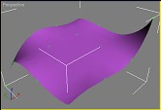ченная для создания плавных форм и моделей. Она основана на специальном математическом аппарате. С помощью управляющих вершин можно воздей- ствовать на любую локальную область поверхности. Технология применяется для моделирования моде- лей животных и людей (рис. 7.1). В то время как управляющие точки контролируют кривизну

сплайна Безье, сами сплайны, называемые изопара-

Рис. 7.1. – Пример NURBS-поверхности

метрическими кривыми (isoparams), определяют

Кривизну NURBS-поверхности. Изменение формы NURBS-поверхности осно- вано на интерполяции кривых, в то время как деформация полигональных моде- лей связана с изменением ориентации наборов граней. Именно по этой причине намного проще получить гладкую деформацию NURBS-поверхности с неболь- шим набором управляющих вершин. Чтобы достичь аналогичного результата у сетки полигонов, потребуется увеличить детализацию поверхности.

NURBS-поверхность позволяет получить более гладкую деформацию (рис. 7.2), в то время как полигональная сетка разбивается на набор граней в местах располо- жения ребер. Для достижения такого же результата у сеток полигонов требуется до- полнительная детализация. Таким образом, если объект имеет плавные очертания, для его моделирования лучше использовать NURBS-поверхность.

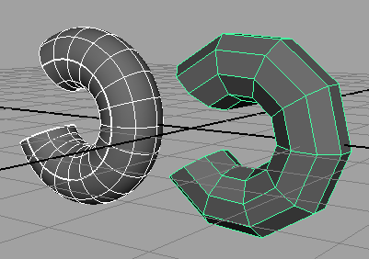

Рис. 7.2. – Результат сгиба NURBS-цилиндра (слева) и полигонального цилиндра (справа)

В 3dsMAX существует два вида NURBS-кривых: CV-curves (Control Vertices) – кривые контрольных точек и Point curves – точечные кривые (рис. 7.3). CV-curves – это наиболее общий и универсальный метод создания кривой, в кото- рой каждая контрольная точка (или управляющая вершин) имеет так называемый вес (Weight), который определяет степень притяжения кривой к этой точке, т. е., чем выше вес вершины, тем ближе к ней будет проходить кривая. При этом зна- чение имеет не абсолютная, а относительная величина весовых коэффициентов отдельных вершин. Например, если значения весовых коэффициентов всех вер- шин были 1, а после изменения стали 2, то форма кривой не изменится. Если из- менили значение только одной вершины в сравнении с другими, то форма поме- няется. Поэтому недостатоком CV-кривых является то, что кривая не проходит через управляющие вершины. Point-кривые задают форму сплайна непосред- ственным положением точек (Points), но не позволяют задавать вес каждой вер- шины.

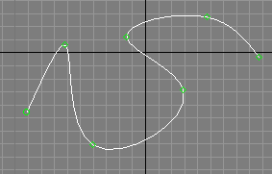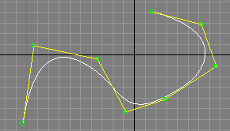

Рис. 7.3. – Примеры типов кривых Point (слева), CV (справа)

Чтобы создать одну их этих кривых, надо на вкладке Create перейти на вкладку Shape, затем в выпадающем списке выбрать NURBS Curves и нажать на одну из кнопок в зависимости от вида кривой (рис. 7.4). Если убрать галочку ря- дом со Start New Shape, то вы продолжите создание выделенной кривой будет про- должаться. В отличии отличие от обычных сплайнов NURBS-кривые можно со- здавать сразу в нескольких окнах проекции, создавая сразу не плоскую и объем- ную кривую.

NURBS-поверхности формируются из NURBS-кривых и, так же как кривые, могут быть двух типов: P-поверхности (point surfaces) и CV-поверхности (control vertices surfaces). Есть несколько способов создания NURBS-поверхности. Можно создать прямоугольный кусок NURBS-поверхности на вкладке Create (Create– Geometry – NURBS Surfaces) – рис. 7.4. Можно преобразовать в NURBS-поверх- ность созданный каким-то другим способом объект. Для этого надо щелкнуть пра- вой кнопкой мыши по объекту и выбрать в появившемся меню Convert To – Convert to NURBS. А также можно создать поверхность путем объединения не- скольких NURBS-кривых.

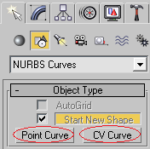 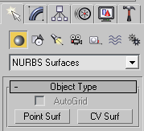

Рис. 7.4. – Диалоговые окна создания NURBS-кривых (слева) и NURBS-поверхности (справа)

При создании NURBS-кривой или поверхности и переходе на вкладку Modify открывается панель с инструментами NURBS. Эта панель состоит из разделов для управления вершинами (Points), кривыми (Curves) и поверхностями (Surfaces). Инструменты создают оба типа поверхностей. Эти кнопки отличаются от кнопок на вкладке Create тем, что созданные поверхности будут принадлежать к теку- щему объекту (станут подобъектами).

Create Blend Surface – создает плавный переход между двумя поверхностями. Для применения этого инструмента надо иметь две поверхности, принадлежащих одному объекту. Для создания поверхности после выбора инструмента надо щелк- нуть по краю одной поверхности (там, где будет начинаться создаваемая поверх- ность), далее надо щелкнуть по краю второй поверхности (там, где будет заканчи- ваться создаваемая поверхность).

Create Mirror Surface – отражает поверхность.

Create Extrude Surface – выдавливает поверхность из кривой.

Create Lathe Surface – создает поверхность вращения, подобно модификатору Lathe.

Create Cap Surface – создает поверхности ограниченной некоторой замкнутой кривой.

Create U Loft Surface – Создает поверхность U-лофтинга из набора параллель- ных сечений, расположенных перпендикулярно продольной оси будущего объ- екта.

Create UV Loft Surface – создает поверхность UV-лофтинга из двух групп разомкнутых NURBS-кривых. При этом должно выполняться два правила:

* 1. кривые из одной группы должны лежать вдоль одной из осей создава- емого тела и быть параллельными друг другу;
  2. концы кривых из одной группы должны располагаться на крайних кри- вых, входящих в другую группу.

# Практическая часть

1. Создание мыльницы.

Определите контуры будущей мыльницы путем создания вспомогательных линий. Желательно создать их в виде NURBS-кривой (любого типа), чтобы понять как они создаются. На рис.7.5 *а* показано создание на основе CV-кривых. Сде- лайте копию этой кривой и поверните ее на 90 градусов вокруг оси Z (рис. 7.5. *б*)

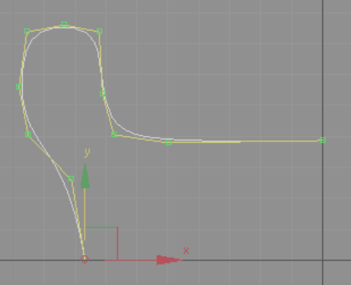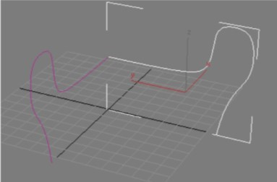

*а б*

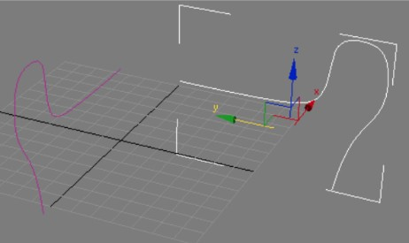 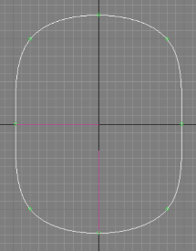

*в г*

Рис. 7.5. – Создание базового контура мыльницы

Далее передвиньте эту кривую чуть в сторону (рис. 7.5 *в*). На виде сверху создайте P-кривую в виде овала (рис. 7.5 *г*). При создании этой кривой ориенти- руйтесь на сетку в окне проекции, чтобы создать максимально симметричный овал. Также обратите внимание на расположение вспомогательных кривых по от- ношению к овалу: на виде сверху их концы лежат на овале. Необходимо поднять этот овал до пересечения с вспомогательными кривыми (рис. 7.6 *а*). Теперь сделайте копию этого овала и опустите его вниз (рис. 7.6 *б*).

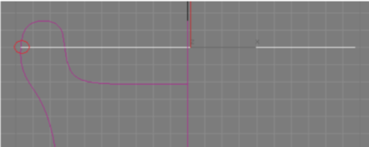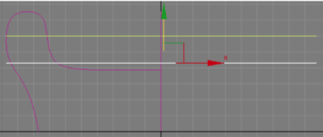

*а б*

Рис. 7.6. – Создание контура

Далее используя инструмент масштабирования (Select and Uniform Scale) промасштабируйте овал по оси X до пересечения c одной из вспомогательных кривых. А потом промасштабируйте овал до пересечения c другой вспомогатель- ной кривой. Сделайте еще несколько копий этого овала и промасштабируйте их указанным способом. А потом еще несколько, с пересечением внутренней поверх- ности мыльницы (рис. 7.7).

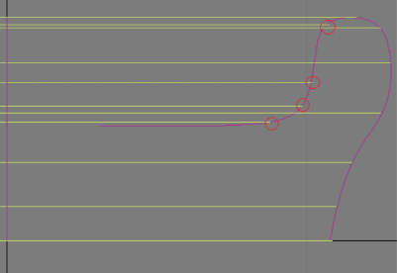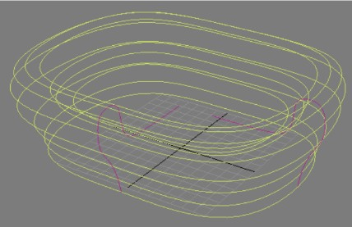

Рис. 7.7. – Изображение контура мыльницы

Теперь необходимо соединить все созданные кривые. Для этого выделите одну из кривых, на вкладке Modify в свитке General найдите кнопку Attach.

Нажмите эту кнопку и прокликайте все остальные кривые. В результате они все объединятся в один объект. Далее создадим на основе этих кривых поверх- ность с помощью инструмента U-Loft. Выделите кривые, перейдите на вкладку Modify на панели NURBS инструментов, нажмите кнопку Create U Loft Surface и начинайте щелкать на каждую кривую по порядку, от самой нижней к внутренним кривым. В конце создания нажмите правую кнопку мыши. Если в процессе созда- ния вы случайно перепутали последовательность следования кривых, то их поме- нять можно на панели справа. Возможно, полученная поверхность получится чер- ной, в этом случае надо поставить галку рядом с Flip Normals.

Если все стало нормально, то нажмите еще раз правую кнопку чтобы зафик- сировать результат (рис. 7.8 *а*). Попробуйте создать окончательное изображение самостоятельно (рис. 7.8 *б*) используя работу с поверхностями NURBS во вкладке Create Surfaces.

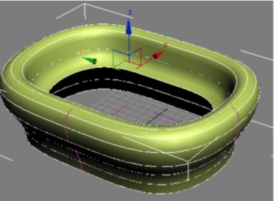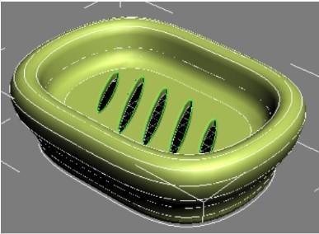

*а б*

Рис. 7.8. Окончательный результат

1. Моделирование зонта.
2. Создание купола.

В окне проекции Top создайте звезду, привязавшись к какому-либо из узлов сетки (меню Create – Shapes – Star) со следующими настройками (рис. 7.9).

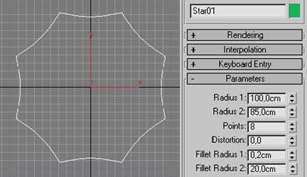

Рис. 7.9. – Формирование базы купола

Преобразуйте звезду в редактируемый сплайн: Convert to – Convert to Editable Spline. Активируйте подобъект Vertex на командной панели. Выделите все узлы звезды и преобразуйте их в Bezier. Перейдите на уровень Editable Spline и отмасшта- бируйте полученный объект дважды, удерживая Shift (для создания копий) с помо- щью инструмента Select and Uniform Scale. Затем, с помощью инструмента переме- щения, в окне проекции Front перенесите полученные сплайны на разные уровни (рис. 7.10).

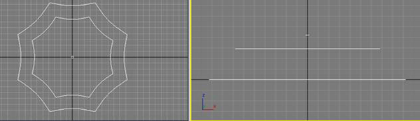

Рис. 7.10. – Моделирование купола зонта

Выделите один из сплайнов и присоедините к нему другие с помощью ко- манды контекстного меню Attach, последовательно указывая их. Преобразуйте полученные сплайны в редактируемые NURBS сплайны: в контекстном меню вы- брать команду Convert to – Convert to NURBS.

1. Создание каркаса.

Второй элемент каркаса создается с помощью сплайновой формы Line, пред- варительно включив трехмерную привязку (by Vertex), рис. 7.11.

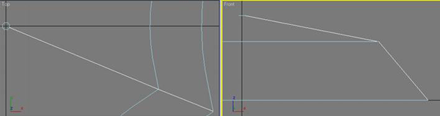

Рис. 7.11. – Создание основы каркаса

В режиме редактирования подобъектов Vertex выделите все вершины и пре- образуйте их в Bezier. Затем, с помощью направляющих точек, откорректируйте форму (рис. 7.12).

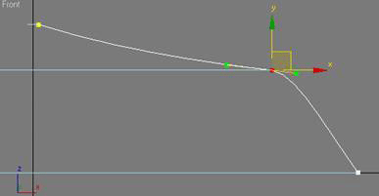

Рис. 7.12. – Сглаживание узлов

Преобразуйте полученный сплайн в редактируемый NURBS сплайн: в кон- текстном меню выбрать команду Convert to – Convert to NURBS. Скопируйте его семь раз. Для этого в нижней части окна перед координатной строкой заблоки- руйте счетчики (нажать на кнопку с замком), активируйте инструмент Select and Rotate, задайте ему центр трансформации Use Transform Coordinate Center и вклю- чите трехмерную привязку þGrid Points.

Выполните вращение, удерживая Shift. При этом следите, чтобы вращение происходило относительно узла сетки, находящегося в центре звезды. В резуль- тате получится каркас, представленный на рис. 7.13 *а*.

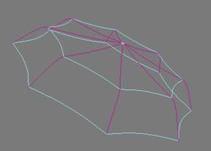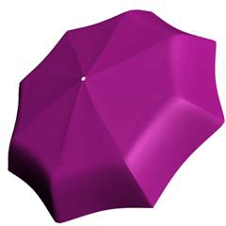

*а б*

Рис. 7.13. – Форма каркаса зонта

Выделите один из объектов и присоедините к нему остальные с помощью ко- манды Attach, последовательно их указывая. Активируйте средство NURBS Creation Toolbox и выберите инструмент «создание UV-лофтинговой поверхности». После- довательно укажите все кривые одной плоскости, щелкните правой клавишей мышки, а затем – все кривые второй плоскости каркаса и снова щелкните правой клавишей мышки. Результат представлен на рис. 7.13 *б*.

1. Создание ножки зонта.

Ножку зонта можно сделать, например, с помощью полигональной сетки. Для этого в проекции Top создайте небольшой цилиндр (разместите относительно купола в проекциях Top и Front) и преобразуйте его в Editable Poly (рис. 7.14). Активируйте подобъект Polygon и выделите нижний полигон в проекции Perspective.

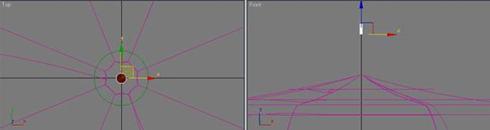

Рис. 7.14. – Создание основы для ножки зонта

На вкладке Edit Polygon активируйте команду Bevel и в окне проекции Front примените ее для выдавливания с сужением и расширением выделенного поли- гона – рис. 7.15.

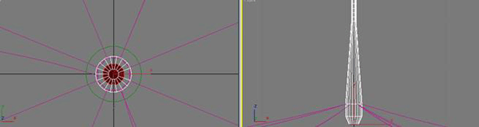

Рис. 7.15. – Вид проекции верхней части зонта

В месте, где ручка загибается, дополнительно применять команду трансфор- мации Select and Move и Select and Rotate. После того, как форма ручки будет го- това, примените к ней модификатор Modifiers – Subdivision Surfaces – Mesh Smooth (для получения гладкой формы). Результат представлен на рис. 7.16.

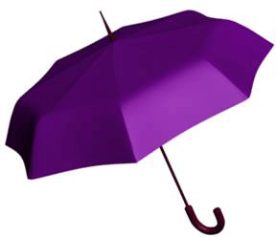

Рис. 7.16. – Результат создания зонта

# Контрольные вопросы

1. Что собой представляет технология NURBS?
2. Какие типы NURBS-объектов Вы знаете?
3. Чем отличается создание объектов NURBS-сплайн и NURBS-поверхность?
4. Как применить операции работы с NURBS-объектами без использования NURBS Creation Toolbox?
5. Как создать плавный переход между двумя поверхностями? создать фаску? вырезать часть из поверхности? добавить часть к поверхности?
6. Как получить точечную структуру поверхности?
7. Как добавить к поверхности строку/столбец? изменить вес вершины?